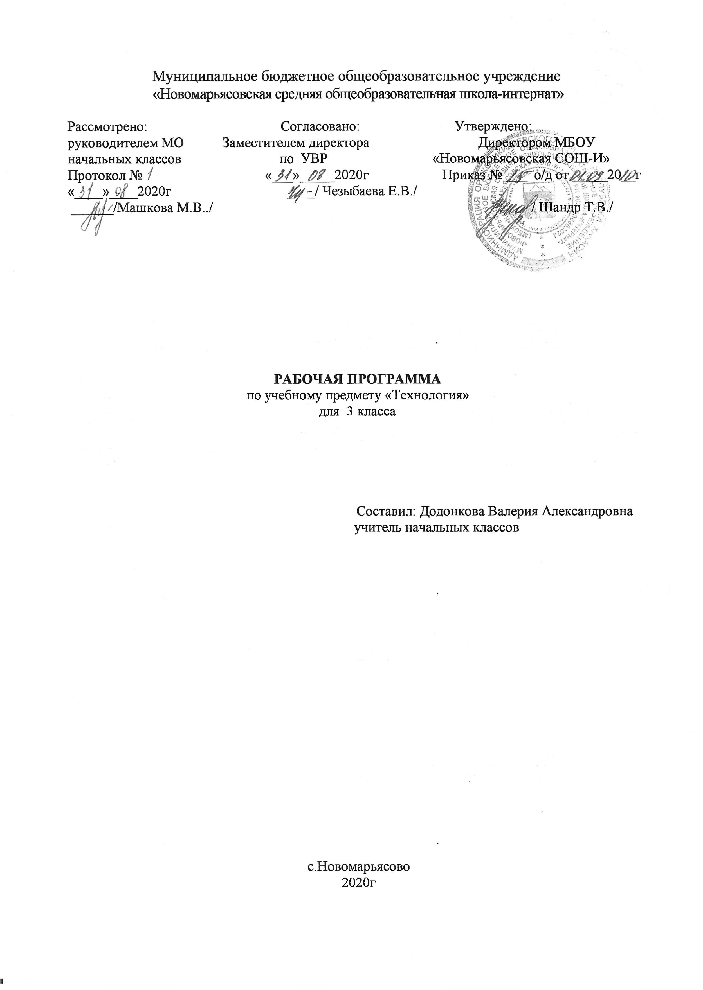
1.Пояснительная записка
Рабочая программа по технологии разработана на основании:
-федерального государственного образовательного стандарта начального (основного) общего образования второго поколения;
-на основе авторской программыН.И. Роговцева, С.В.Анащенкова. (технология), приведённой в соответствие с требованиями Федерального компонента государственного стандарта начального (основного) образования;
-ООП НОО (ООО) МБОУ «Новомарьясовская СОШ-И».
Краткая характеристика курса
Теоретической основой данной программы являются:
-системно-деятельностный подход — обучение на основе реализации в образовательном процессе теории деятельности, которое обеспечивает переход внешних действий во внутренние умственные процессы и формирование психических действий субъекта из внешних, материальных (материализованных) действий с последующей их интериоризацией (П.Я. Гальперин, Н.Ф. Талызина и др.):
-теория развития личности учащегося на основе освоения универсальных способов деятельности — понимание процесса учения не только как усвоение системы знаний, умений и навыков, составляющих инструментальную основу компетенций учащегося, но и как процесс развития личности, обретения духовно-нравственного и социального опыта.
Основные задачи курса:
-духовно-нравственное развитие учащихся; освоение нравственно-этического и социально-исторического опыта человечества, отражённого в материальной культуре; развитие эмоционально-ценностного отношения к социальному миру и миру природы через формирование позитивного отношения к труду и людям труда; знакомство с современными профессиями;
-формирование идентичности гражданина России в поликультурном многонациональном обществе на основе знакомства с ремёслами народов России; развитие способности к равноправному сотрудничеству на основе уважения личности другого человека; воспитание толерантности к мнениям и позиции других;
-формирование целостной картины мира (образа мира) на основе познания мира через осмысление духовно-психологического содержания предметного мира и его единства с миром природы, на основе освоения трудовых умений и навыков, осмысления технологии процесса изготовления изделий в проектной деятельности;
-развитие познавательных мотивов, интересов, инициативности, любознательности на основе связи трудового и технологического образования с жизненным опытом и системой ценностей ребёнка, а также на основе мотивации успеха, готовности к действиям в новых условиях и нестандартных ситуациях;
-формирование на основе овладения культурой проектной деятельности
-внутреннего плана деятельности, включающего целеполагание, планирование (умения составлять план действий и применять его для решения учебных задач), прогнозирование (предсказание будущего результата при различных условиях выполнения действия), контроль, коррекцию и оценку:
-умений переносить усвоенные в проектной деятельности теоретические знания о технологическом процессе в практику изготовления изделий ручного труда, использовать технологические знания при изучении предмета «Окружающий мир» и других школьных дисциплин;
-коммуникативных умений в процессе реализации проектной деятельности (умения выслушивать и принимать разные точки зрения и мнения, сравнивая их со своей, распределять обязанности, приходить к единому решению в процессе обсуждения, т. е. договариваться, аргументировать свою точку зрения, убеждать в правильности выбранного способа и т. д.);
-первоначальных конструкторско-технологических знаний и технико-технологических умений на основе обучения работе с технологической документацией (технологической картой), строгого соблюдения технологии изготовления изделий, освоения приёмов и способов работы с различными материалами и инструментами, неукоснительного соблюдения правил техники безопасности, работы с инструментами, организации рабочего места:
-первоначальных умений поиска необходимой информации в различных источниках, проверки, преобразования, хранения, передачи имеющейся информации, а также навыков использования компьютера;
-творческого потенциала личности в процессе изготовления изделий и реализации проектов.
Особенность программы заключается в том, что она обеспечивает изучение начального курса технологии через осмысление младшим школьником деятельности человека на земле, на воде, в воздухе и в информационном пространстве. Человек при этом рассматривается как создатель духовной культуры и творец рукотворного мира. Усвоение содержания предмета осуществляется на основе продуктивной проектной деятельности. Формирование конструкторско-технологических знаний и умений происходит в процессе работы с технологической картой.
Количество часов по предмету
На изучение технологии в 3 классе в 2017 -2018 уч. году 1 час в неделю – 34 часов в год , 34 рабочих недель.
Литература для учителя и учащихся

Используемая линия учебников: УМК «Школа России». Данная линия учебников входит в Федеральный перечень учебников, рекомендованных Министерством образования и науки Российской Федерации к использованию в образовательном процессе в общеобразовательных учреждениях на 2017/2018гг. Учебно-методический комплект выпускает издательство «Просвещение».
Для реализации программы используется УМК:
- Роговцева Н.И., Богданова Н.В., Фрейтаг И.П. Технология: Учебник 3 кл, Просвещение 2012
- Роговцева Н.И., Богданова Н.В., Фрейтаг И.П. Технология: Рабочая тетрадь 3кл, Просвещение 2012
Класс разноуровневый . В целом обучающиеся класса весьма разнородны с точки зрения своих индивидуальных особенностей: памяти, внимания, воображения, мышления, уровня работоспособности, темпа деятельности. Это обусловило необходимость использования в работе с ними разнообразных форм и методов работы.
Актированные дни(низкий температурный режим, карантин(повышенный уровень заболеваемости), больничный лист, курсовая переподготовка, семинары. В случае болезни учителя, курсовой переподготовки, поездках на семинары, больничного листа, уроки согласно рабочей программы, будет проводить другой учитель соответствующего профиля. Возможен вариант переноса тем уроков во внеурочное время (элективные учебные предметы, факультативы, консультации, предметные недели). В случае карантина, актированных дней возможно внесение изменений в график годового календарного учебного года, либо перенос каникулярных периодов в другое время.
Класс разноуровневый . В целом обучающиеся класса весьма разнородны с точки зрения своих индивидуальных особенностей: памяти, внимания, воображения, мышления, уровня работоспособности, темпа деятельности. Это обусловило необходимость использования в работе с ними разнообразных форм и методов работы.
Актированные дни(низкий температурный режим, карантин(повышенный уровень заболеваемости), больничный лист, курсовая переподготовка, семинары. В случае болезни учителя, курсовой переподготовки, поездках на семинары, больничного листа, уроки согласно рабочей программы, будет проводить другой учитель соответствующего профиля. Возможен вариант переноса тем уроков во внеурочное время (элективные учебные предметы, факультативы, консультации, предметные недели). В случае карантина, актированных дней возможно внесение изменений в график годового календарного учебного года, либо перенос каникулярных периодов в другое время.
2.Планируемые результаты.
Предметные результаты
- Получение первоначальных представлений о созидательном и нравственном значении труда в жизни человека и общества, о мире профессий и важности правильного выбора профессии.
- Формирование первоначальных представлений о материальной культуре как продукте предметно-преобразующей деятельности человека.
- Приобретение навыков самообслуживания, овладение технологическими приёмами ручной обработки материалов, освоение правил техники безопасности.
- Использование приобретённых знаний и умений для творческого решения несложных конструкторских, художественно-конструкторских (дизайнерских), технологических и организационных задач.
- Приобретение первоначальных знаний о правилах создания предметной и информационной среды и умения применять их для выполнения учебно-познавательных и проектных художественно-конструкторских задач.
Метапредметные результаты
- Овладение способностью принимать и реализовывать цели и задачи учебной деятельности, приёмами поиска средств её осуществления.
- Освоение способов решения проблем творческого и поискового характера.
- Формирование умений планировать, контролировать и оценивать учебные действия в соответствии с поставленной задачей и условиями её реализации, определять наиболее эффективные способы достижения результата.
- Использование знаково-символических средств представления информации для создания моделей изучаемых объектов и процессов, схем решения учебных и практических задач.
- Использование различных способов поиска (в справочных источниках и открытом учебном информационном пространстве Интернета), сбора, обработки, анализа, организации, передачи и интерпретации информации в соответствии с коммуникативными и познавательными задачами и технологиями учебного предмета, в том числе умений вводить текст с помощью клавиатуры, фиксировать (записывать) в цифровой форме измеряемые величины и анализировать изображения, звуки, готовить своё выступление и выступать с аудио-, видео- и графическим сопровождением, соблюдать нормы информационной избирательности, этики и этикета.
- Овладение навыками смыслового чтения текстов различных стилей и жанров в соответствии с целями и задачами, осознанно строить речевое высказывание в соответствии с задачами коммуникации и составлять тексты в устной и письменной форме.
- Овладение логическими действиями сравнения, анализа, синтеза, обобщения, классификации по родовидовым признакам, установления аналогий и причинно-следственных связей, построения рассуждений, отнесения к известным понятиям.
- Готовность слушать собеседника и вести диалог, признавать возможность существования различных точек зрения и права каждого иметь свою, излагать своё мнение и аргументировать свою точку зрения и оценку событий.
- Овладение базовыми предметными и межпредметны.ми понятиями, отражающими существенные связи и отношения между объектами и процессами.
Личностные результаты
- Воспитание патриотизма, чувства гордости за свою Родину, российский народ и историю России.
- Формирование целостного, социально ориентированного взгляда на мир в его органичном единстве и разнообразии природы, народов, культур и религий.
- Формирование уважительного отношения к иному мнению, истории и культуре других народов.
- Принятие и освоение социальной роли обучающегося, развитие мотивов учебной деятельности и формирование личностного смысла учения.
- Развитие самостоятельности и личной ответственности за свои поступки, в том числе в информационной деятельности, на основе представлений о нравственных нормах, социальной справедливости и свободе.
- Формирование эстетических потребностей, ценностей и чувств.
- Развитие навыков сотрудничества со взрослыми и сверстниками в разных ситуациях, умений не создавать конфликтов и находить выходы из спорных ситуаций.
- Формирование установки на безопасный и здоровый образ жизни.
3.Содержательные учебного предмета.
Введение (1 ч)
Особенности содержания учебника для 3 класса. Планирование изготовления изделия на основе рубрики «Вопросы юного технолога» и технологической карты. Критерии опенки качества изготовления изделий. Маршрут экскурсии по городу. Деятельность человека в культурно-исторической среде, в инфраструктуре современного города. Профессиональная деятельность человека в городской среде.
Понятия: городская инфраструктура, маршрутная карта, хаотичный, экскурсия, экскурсовод
Человек и Земля (21 час)
Основы черчения. Выполнение чертежа и масштабирование при изготовлении изделия. Правила безопасной работы ножом. Объёмная модель дома. Самостоятельное оформление изделия по эскизу.
Профессии: архитектор, инженер-строитель, прораб.
Понятия: архитектура, каркас, чертёж, масштаб, эскиз, технический рисунок, развёртка, линии чертежа
Назначение городских построек, их архитектурные особенности.
Проволока: свойства и способы работы (скручивание,
сгибание, откусывание). Правила безопасной работы
плоскогубцами, острогубцами.
Объёмная модель телебашни из проволоки.
Понятия: проволока, сверло, кусачки, плоскогубцы, телебашня.
Профессии, связанные с уходом за растениями в городских условиях. Композиция из природных материалов. Макет городского парка. Сочетание различных материалов в работе над одной композицией.
Профессии: ландшафтный дизайнер, озеленитель, дворник. Понятия: лесопарк, садово-парковое искусство, тяпка, секатор.
Алгоритм построения деятельности в проекте, выделение этапов проектной деятельности. Заполнение технологической карты. Работа в мини-группах. Изготовление объёмной модели из бумаги. Раскрой деталей по шаблону. Создание тематической композиции, оформление изделия. Презентация результата проекта, защита проекта. Критерии оценивания изделия (аккуратность, выполнение всех технологических операций, оригинальность композиции).
Понятия: технологическая карта, защита проекта.
Виды и модели одежды. Школьная форма и спортивная форма. Ткани, из которых изготавливают разные виды одежды. Предприятия по пошиву одежды (ателье). Выкройка платья.
Виды и свойства тканей и пряжи. Природные и химические волокна. Способы украшения одежды — вышивка, монограмма. Правила безопасной работы иглой. Различные виды швов с использованием пяльцев. Строчка стебельчатых, петельных и крестообразных стежков.
Аппликация. Виды аппликации. Алгоритм выполнения аппликации.
Профессии: модельер, закройщик, портной, швея. Понятия: ателье, фабрика, ткань, пряжа, выкройка, кроить, рабочая одежда, форменная одежда, аппликация, виды аппликации, монограмма, шов.
Выкройка. Крахмал, его приготовление. Крахмаление тканей. . Свойства бисера и способы его использования. Виды изделий из бисера. Материалы, инструменты и приспособления для работы с бисером Профессиональные обязанности повара, кулинара, официанта. Правила поведения в кафе. Выбор блюд. Способы определения массы продуктов при помощи мерок.
Кухонные инструменты и приспособления. Способы приготовления пищи (без термической обработки и с термической обработкой). Меры безопасности при приготовлении пищи. Правила гигиены при приготовлении пищи.
Сервировка стола к завтраку. Приготовление холодных закусок по рецепту. Питательные свойства продуктов.
Особенности сервировки праздничного стола. Способы складывания салфеток.
Особенности работы магазина. Профессии людей, работающих в магазине (кассир, кладовщик, бухгалтер).
Информация об изделии (продукте) на ярлыке.
Знакомство с новым видом природного материала — соломкой. Свойства соломки. Её использование в декоративно-прикладном искусстве. Технология подготовки соломки — холодный и горячий способы. Изготовление аппликации из соломки.
Правила упаковки и художественного оформления подарков. Основы гармоничного сочетания цветов при составлении композиции. Оформление подарка в зависимости от того, кому он предназначен (взрослому или ребёнку, мальчику или девочке).
Работа с картоном. Построение развёртки при помощи вспомогательной сетки. Технология конструирования объёмных фигур.
Анализ конструкции готового изделия. Детали конструктора.
Инструменты для работы с конструктором. Выбор необходимых деталей. Способы их соединения (подвижное и неподвижное).
.Практическая работа:
- Коллекция тканей.
- Ателье мод.
- Кухонные принадлежности.
- Стоимость завтрак
- Способы складывания салфеток
- Человек и Земля
Проект: «Детская площадка»
Человек и вода (4 часа)
Виды мостов (арочные, понтонные, висячие, балочные), их назначение. Конструктивные особенности мостов. Моделирование. Изготовление модели висячего моста. Раскрой деталей из картона. Работа с различными материалами (картон, нитки, проволока, трубочки для коктейля, зубочистки). Новый вид соединения деталей — натягивание нитей. Понятия: мост, путепровод, виадук, балочный мост, висячий мост, арочный мост, понтонный мост, несущая конструкция.
Водный транспорт. Виды водного транспорта. Работа с бумагой. Работа с пластмассовым конструктором. Конструирование.
Океанариум и его обитатели. Ихтиолог. Мягкие игрушки. Виды мягких игрушек (плоские, полуобъёмные и объёмные). Правила и последовательность работы над мягкой игрушкой.
Виды и конструктивные особенности фонтанов. Изготовление объёмной модели фонтана из пластичных материалов по заданному образцу.
Практическая работа:
- Человек и вода
Проекты:
-Водный транспорт
-Океанариум
Человек и воздух (3 часа)
История возникновения искусства оригами. Использование оригами. Различные техники оригами: классическое оригами, модульное оригами. Мокрое складывание.
Знакомство с особенностями конструкции вертолёта. Особенности профессий лётчика, штурмана, авиаконструктора.
Техника папье-маше. Применение техники папье-маше для создания предметов быта.
Основные этапы книгопечатания. Печатные станки, печатный пресс, литера. Конструкция книг (книжный блок, обложка, переплёт, крышки, корешок). Профессиональная деятельность печатника, переплётчика.
Особенности работы почты и профессиональная деятельность почтальона. Виды почтовых отправлений. Понятие «бланк». Процесс доставки почты. Корреспонденция. Заполнение бланка почтового отправления.
Кукольный театр. Профессиональная деятельность кукольника, художника-декоратора, кукловода. Пальчиковые куклы. Театральная афиша, театральная программка. Правила поведения в театре.
Практическая работа:
  - Условные обозначения техники оригами
  - Человек и воздух.
Тема 4. Человек и информация (5 часов)
Программа Microsoft Office Word. Правила набора текста. Программа Microsoft Word Document.doc. Сохранение документа, форматирование и печать. Создание афиши и программки на компьютере.
Понятия: афиша, панель инструментов, текстовый редактор.
Проект «Готовим спектакль»
4. Календарно тематическое планирование
№ | Тема урока. | Дата план | Дата факт
1 | Как работать с учебником. Путешествуем по городу.
2 | Архитектура. Изделие « Дом»
3 | Городские постройки. Изделие « Телебашня».
4 | Парк. Изделие « Городской парк».
5 | Проект. Изделия: «Качалка», « Песочница», «Игровой комплекс», « Качели».
6 | Проект. Изделия: «Качалка», « Песочница», «Игровой комплекс», « Качели».
7 | Ателье мод. Одежда. Пряжа и ткани. «Украшение платочка».
8 | «Украшение фартука».
9 | Изготовление тканей. Изделие «Гобелен».
10 | Вязание. Изделие « Воздушные петли».
11 | Одежда для карнавала. Особенности карнавальных костюмов. Изделие « Кавалер», «Дама».
12 | Бисероплетение. Изделия «Браслетик», «Цветочки».
13 | Кафе. Изделие « Весы».
14 | Фруктовый завтрак. Изделие « Фруктовый завтрак». Приготовление блюда по рецепту.
15 | Сервировка стола к завтраку. Изделие «Колпачок- цыплёнок».
16 | Приготовление холодных закусок по рецепту. Изделие «Бутерброды».
17 | Работа с бумагой. Сервировка стола. Изделие «Салфетница».
18 | Магазин подарков. Работа с разным материалом. Изделие « Брелок для ключей».
19 | Работа с природным материалом. Аппликация из природного материала.
20 | Художественное оформление подарков. Изделие «Упаковка подарков».
21 | Работа с картоном. Автомастерская. Изделие «Фургон «Мороженное».
22 | Работа с разным материалом. Изделие «Грузовик».
23 | Работа с различным материалом. Изделие, модель «Мост».
24 | Работа с бумагой. Проектная деятельность. Водный транспорт. Изделие «Яхта», «Баржа».
25 | Океанариум и его обитатели. Изделие «Осьминоги и рыбки».
26 | Фонтаны. Практическая работа «Человек и вода». Изделие «Фонтан».
27 | Зоопарк. Изделие «Птицы». Работа с бумагой.
28 | Вертолетная площадка. Изделие «Вертолет».
29 | Украшение города и помещений при помощи воздушных шаров. Изделие «Воздушный шар».
30 | Переплетная мастерская. Изделие « Обложка книги».
31 | Почта. Работа с бумагой. Изделие «Поздравительная открытка».
32 | Кукольный театр. Изделие «Пальчиковые куклы».
33 | Работа с бумагой. Изделие «Клоун».
34 | Оформление афиши. Изделие «Афиша».

